Si e paraqesim fushen magnetike
- Nëse dy magnete I afrojmë me pole të kundëra ato do të tërhiqen kurse magnetet me pole të njejta refuzojnë.
- Midis poleve magnetike vepron forca magnetike.
- Hapsira në të cilën veprojnë forca magnetike quhet fushë magnetike.
- Fusha magnetike është e padukshme.
- Nëse marim një magnet dhe e hedhim grimca të imëta të hekurit ( pluhur ) dhe vendosim një magnet copat e hekurit do të grupohen dhe paraqesin fushën magnetike.
- Fushën magnetike e paraqesin me anë të vijave të forcës magnetike , ato vija janë të paramenduara.
- Vijat e forcës magnetike janë vija të mbyllura , fillojnë nga poli I veriut dhe mbarojnë nga poli I jugut.
- Shigjetat tregojnë kahun e fushës magnetike dhe vijat më afërnjëra tjetrës tregojnë se fusha magnetike është e fortë.
- Busulla – e shfrytëzojmë që të orjrntohemi në hapsirë , sepse gjilpëra është e magnetizuar dhe gjithmonë mer drejtimin veri-jug për shkak se toka ka fushë magnetike.
- Poli magnetik I veriut të tokës gjendet në afërsi të polit jugor gjeografik kurse poli magnetik I jugut gjendet ne afërsi të polit verior gjeografik.
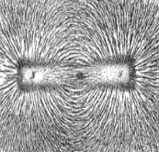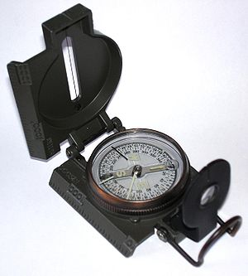
- Detyrë shtëpie faqe 70 pyetja 1,2

